§26. Освобождение БССР от германских захватчиков
Дата:
Фамилия, имя:
Класс:

№1. Прочитайте текст параграфа с.149-150 и ответьте на вопросы:
Когда началось освобождение БССР от германских захватчиков?
23 сентября 1943 г. - __________________________________________
26 ноября 1944 г. ____________________________________________
январь 1944 г. -______________________________________________

№2. Прочитайте текст параграфа с.150-153 и охарактеризуйте операцию «Багратион» по плану:
а) дата __________________________________________________________
б) цели __________________________________________________________
в) фронты, их командующие
__________________________________________________________
__________________________________________________________
__________________________________________________________
__________________________________________________________
г) кто осуществлял общее руководство? _______________________________
д) этапы, их основные события:
I этап (период: ) | II этап (период: )
26 июня 1944 –  28 июня 1944 –  3 июля 1944 - | 16 июля 1944 –  28 июля 1944 -
е) итоги
__________________________________________________________
__________________________________________________________
__________________________________________________________
__________________________________________________________

№3. Рассмотрите картину и ответьте на вопросы.
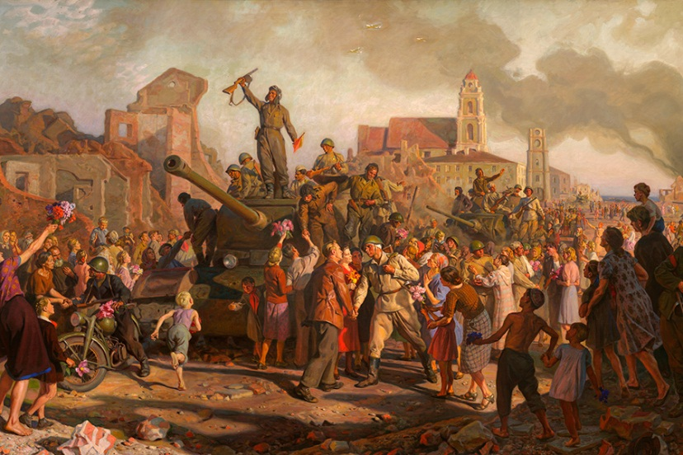
1) Кто автор картины? ____________________________
2) Какое событие отражено на картине? __________________________
3) Как с этим событием связаны имена Д. Фроликова и А. Бурдейного?
__________________________________________________________

